Rastlinné pletivá

= **súbory rastlinných buniek, tvarom prispôsobených na vykonávanie určitej špecifickej funkcie**

Podľa schopnosti deliť sa:  
 **a) DELIVÉ = MERISTÉMY**-**primárne** – v rastových vrcholoch, nediferencované bunky  
 - **sekundárne** (kambium, felogén) - druhotne znovu nadobudli  
 delivú schopnosť – hrubnutie stonky a koreňa

**b) TRVÁCE** - bunky sú už diferencované a ďalej sa už nedelia, špecializácia

Trváce pletivá:

Podľazhrubnutia bunkovej steny:

1. **PARENCHÝM**- tenkostenné bunky s častými medzibunkovými priestormi  
   - dužina plodov, mladé časti rastliny, listy
2. **KOLENCHÝM**- v rohoch susedných buniek nerovnomerne zhrubnutá bunková stena  
   - stopky plodov
3. **SKLERENCHÝM**  
   - bunková stena rovnomerne zhrubnutá, prestúpená tenkými kanálikmi *(plazmodezmy)*  
   - steny kôstky, škrupina orecha
4. 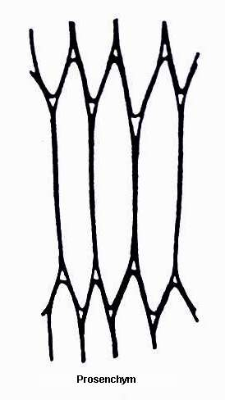**PROZENCHÝM**- pozdĺžne bunky so šikmými priehradkami  
   - súčasť vodivých pletív

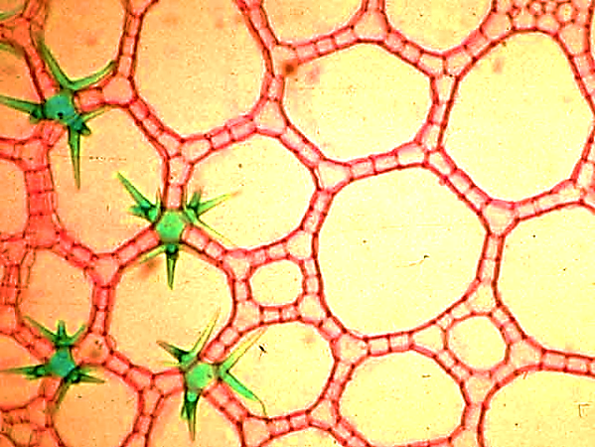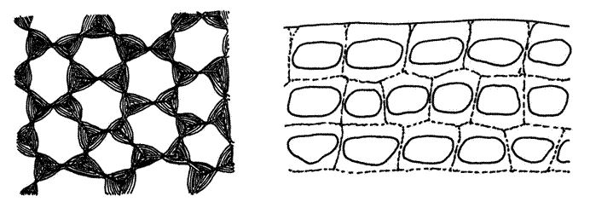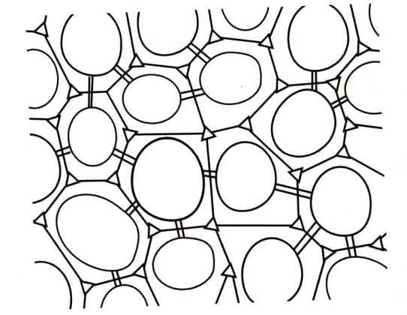

Podľa funkcie:

1. 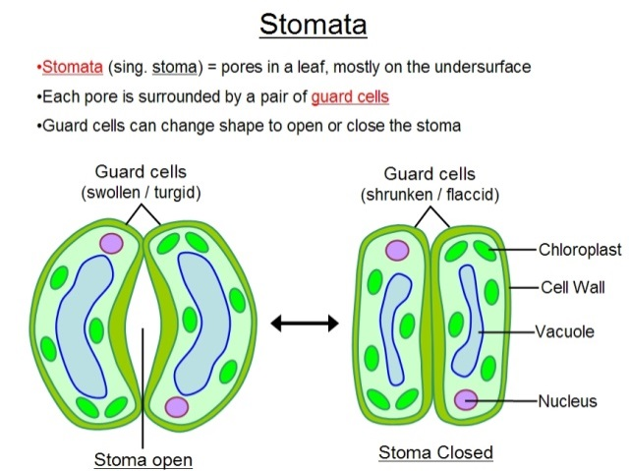**KRYCIE**= pokožkové – ochrana rastliny, výmena látok s vonk. prostredím  
   epiderma – pokožka nadzemných orgánov  
   rizoderma – pokožka koreňa  
     
   špeciálne útvary pokožky:  
   **kutikula** – ochrana pred vysychaním (vosky, tuky)  
   **prieduchy** – výmena plynov medzi rastlinoua vonk. prostredím, výdaj vodnej pary  
   **hydatódy –** trvalo otvorené prieduchy **chlpy** (trichómy) – krycie, žľaznaté, absorpčné, ...  
   emergencie – ostne ruží, žliazky mäsožravých rastlín

chloroplast

bunková stena

vakuola

jadro

zatváravé bunky

zatvorený prieduch

otvorenádýchacia medzera

1. **VODIVÉ**vyvinuté u papraďorastov a semenných rastlín  
   zabezpečujú transport látok  
   tvoria **cievne zväzky**, ktoré majú **drevnú časť***(xylém)* a **lykovú časť***(floém).* C.z. súobklopené mechanickými pletivami (kolenchým, sklerenchým)

drevo

* + vedie roztoky minerálnych látok od koreňov k listom
  + naz. ho **transpiračný prúd** cievneho zväzku
  + tvoria ho **cievy** (trachey) – odumreté valcovité bunky, ktorým zanikli úplne alebo čiastočne priečne bunkové steny

lyko

* + rozvádza hotové asimiláty z listov na miesto spotreby alebo uloženia do zásoby
  + naz. ho **asimilačný prúd** c. z.
  + tvoria ho **sitkovice** – živé bunky, ktorých priečne bunkové steny sú prederavené  
    mnohými otvormi – funkčné 1 vegetačné obdobie  
      
    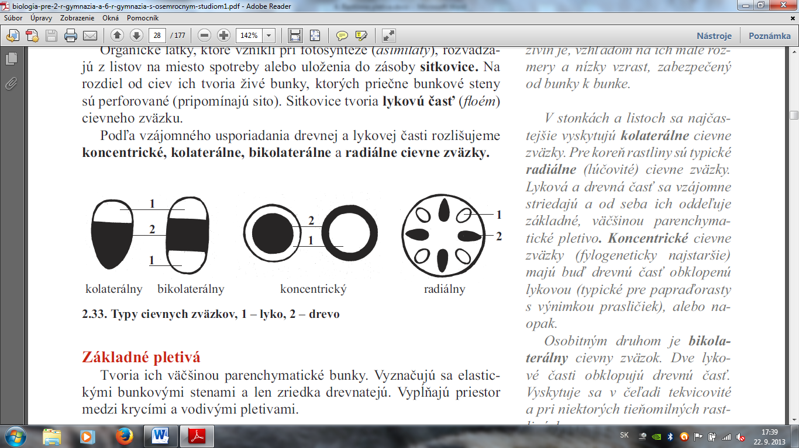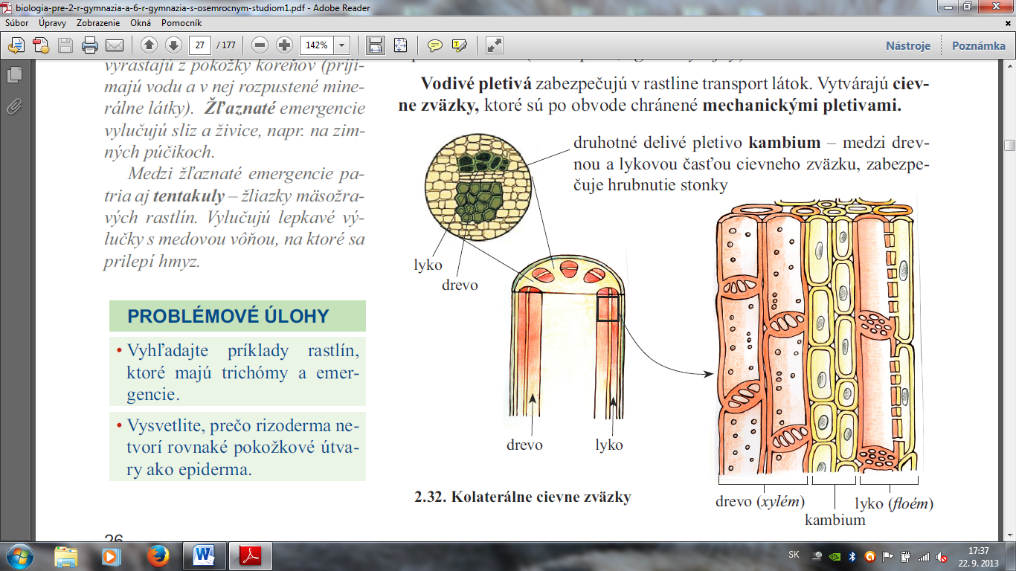

1. **ZÁKLADNÉ PLETIVÁ**tvorené parenchymatickými bunkami, ktoré vypĺňajú priestor medzi krycími a vodivými pletivami  
     
   - **asimilačné** – obs. chloroplasty  
   - **zásobné** – so škrobmi, tukmi, cukrami – v podzemkoch, cibuliach, semenách, ...  
   - **vylučovacie** – napr. mliečnice hromadia latex (lastovičník, púpava), nektáriá vylučujú   
    nektár (na lákanie hmyzu)